Boek van de Week | ‘Dagboek van een vrijdenker’ van Henk Winters

Door

[**redactie**](https://oost-online.nl/author/redactie/)

 -

  20 april 2025

[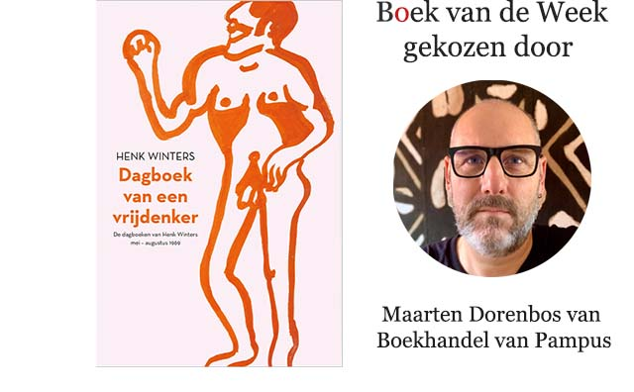](https://oost-online.nl/wp-content/uploads/2025/04/BoekWeek-24-17-Van-Pampus-Maarten.jpg)

**Boek van Week 16**

Dit boek is al een paar maanden uit, ik kwam er pas onlangs aan toe om het te lezen. Maar wat bleek dit een feestelijke leeservaring! Een dagboek van een doodgewone jongen van 22, die ons onbedoeld meeneemt in de tijdmachine, terug naar de zomer van 1969.

Die ‘gewone’ jongen – Henk Winters – blijkt bij nader inzien toch niet zo alledaags. Allereerst omdat hij homo is, maar vooral ook is hij strijdbaar, zelfbewust en trots. Ten tweede, omdat hij besloot om alles in zijn leven vast te gaan leggen in een dagboek. Maar vooral omdat hij verrassend goed kon schrijven. Hij is precies en nam veel tijd om zijn leven tot in details en in grote eerlijkheid te beschrijven. En daar hebben we nu plezier van.

Henk kwam uit Overijssel en is op een of andere manier beland in Baarn, waar hij werkte op het gemeentehuis. Zijn baantje, daar vond hij niet veel aan. Maar hij was dol op zijn vrienden, muziek, uitgaan (het liefst in Amsterdam) en het roken van hash. Een rode draad in het boek is zijn verlangen naar echte liefde, een vaste vriend. Hij schrijft eerlijk over zijn seksualiteit en zijn verlangens. Daarnaast is hij politiek bewust; zo schrijft hij met groot engagement over studentenacties en over de schijnheiligheid en onrechtvaardigheid in kerk en maatschappij. Maar de dagelijkse beslommeringen van Henk zijn ook belangrijk. Af en toe glipt er wereldnieuws doorheen: de maanlanding van de Apollo, de Maagdenhuisbezetting of het concert van Pink Floyd in Paradiso.

Voor wat oudere lezers zal dit een feest van herkenning opleveren, maar het is ook voor jongeren lezenswaardig en relevant. Zijn strijdbaarheid om te mogen zijn wie hij is, het niet accepteren van door anderen opgelegde regels en beperkingen zijn in deze tijd minstens even actueel als toen.

Henk is de rest van zijn leven activist en idealist gebleven.

We mogen hem dankbaar zijn dat hij dit heeft opgeschreven – én dat zijn dagboeken zijn bewaard. Alle eer hierbij aan vriendin Anita van Oosterbosch, die zich over de dagboeken heeft ontfermd nadat Henk overleed in 2020. Zij heeft ze gedigitaliseerd en ook het initiatief genomen voor uitgave.

Dagboek van een vrijdenker is een uitgave die tot stand is gekomen in het kader van Amsterdam 750. Gerbrand Bakker schreef een fijn voorwoord.

_____

***Dagboek van een vrijdenker*** is geschreven door**Henk Winters**onder redactie van **Anita van Oosterbosch**Gekozen door **Maarten Dorenbos**, boekverkoper bij **Boekhandel van Pampus**, C. van Eesterenlaan 17  
Het boek is verkrijgbaar bij de boekhandel en [online](https://amsterdam750.nl/verhaal/dagboek-van-een-vrijdenker-de-belofte-van-vrijheid-in-amsterdam/)